每日两题（20150104）
2008年普通高等学校招生全国统一考试（安徽卷）
数 学（理科）
11 1. 如图，在四棱锥中，底面四边长为1的菱形，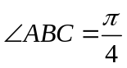, , 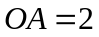,为的中点，为的中点
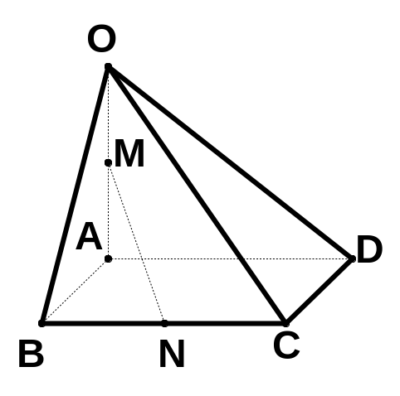
（Ⅰ）证明：直线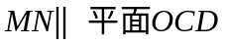；
（Ⅱ）求异面直线AB与MD所成角的大小；
（Ⅲ）求点B到平面OCD的距离。

方法一（综合法）
（1）取OB中点E，连接ME，NE
又
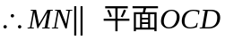
（2）
为异面直线与所成的角（或其补角）
作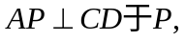连接

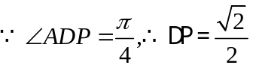
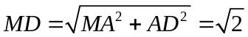，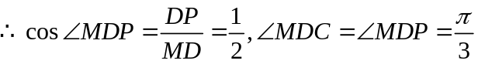
所以 与所成角的大小为
（3）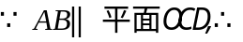点A和点B到平面OCD的距离相等，连接OP,过点A作
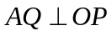 于点Q，
又 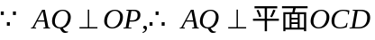,线段AQ的长就是点A到平面OCD的距离
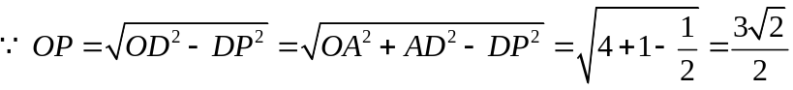，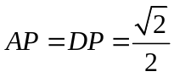
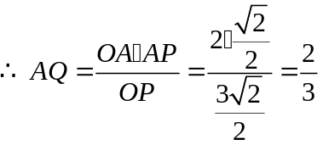，所以点B到平面OCD的距离为
方法二(向量法)
作于点P,如图,分别以AB,AP,AO所在直线为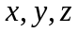轴建立坐标系
,
(1)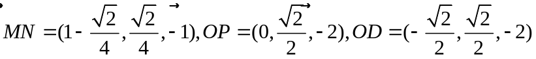
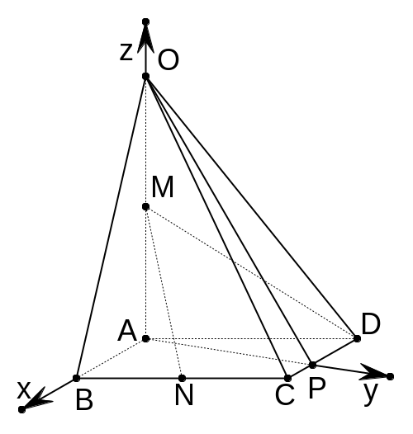
设平面OCD的法向量为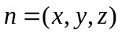,则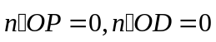
即 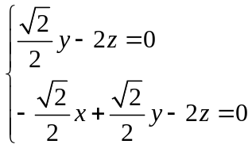
取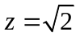,解得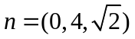
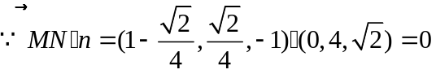
(2)设与所成的角为,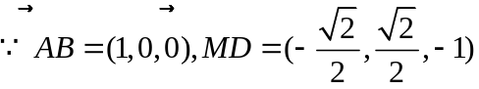
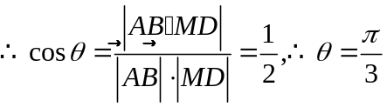 , 与所成角的大小为
(3)设点B到平面OCD的交流为,则为在向量上的投影的绝对值,
由 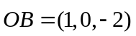, 得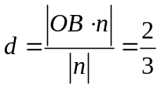.所以点B到平面OCD的距离为

.2.设函数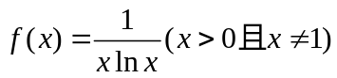
（Ⅰ）求函数的单调区间；
（Ⅱ）已知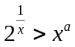对任意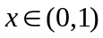成立，求实数的取值范围。
解 (1) 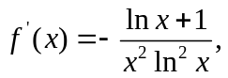若 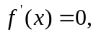 则 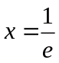 列表如下

 | 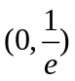 |  | 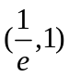 | 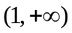
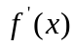 | + | 0 | - | -
 | 单调增 | 极大值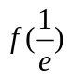 | 单调减 | 单调减
(2) 在 两边取对数, 得 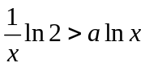,由于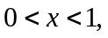所以
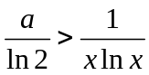 (1)
由(1)的结果可知,当时, 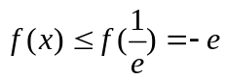,
为使(1)式对所有成立,当且仅当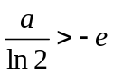,即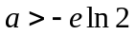

…中&高*考*网

